**Муниципальное бюджетное общеобразовательное учреждение**

**Селендумская средняя общеобразовательная школа**

**671195, Республика Бурятия, Селенгинский район, с Селендума, ул. Школьная, 29.**

**тел 8-9503804244, Е- mail:** [**selendum@selruo.ru**](mailto:selendum@selruo.ru)

Образцы описания проверочных работ ВПР 2022 находятся по адресу https://fioco.ru/obraztsi_i_opisaniya_vpr_2022 - «Федеральный институт оценки качества образования».

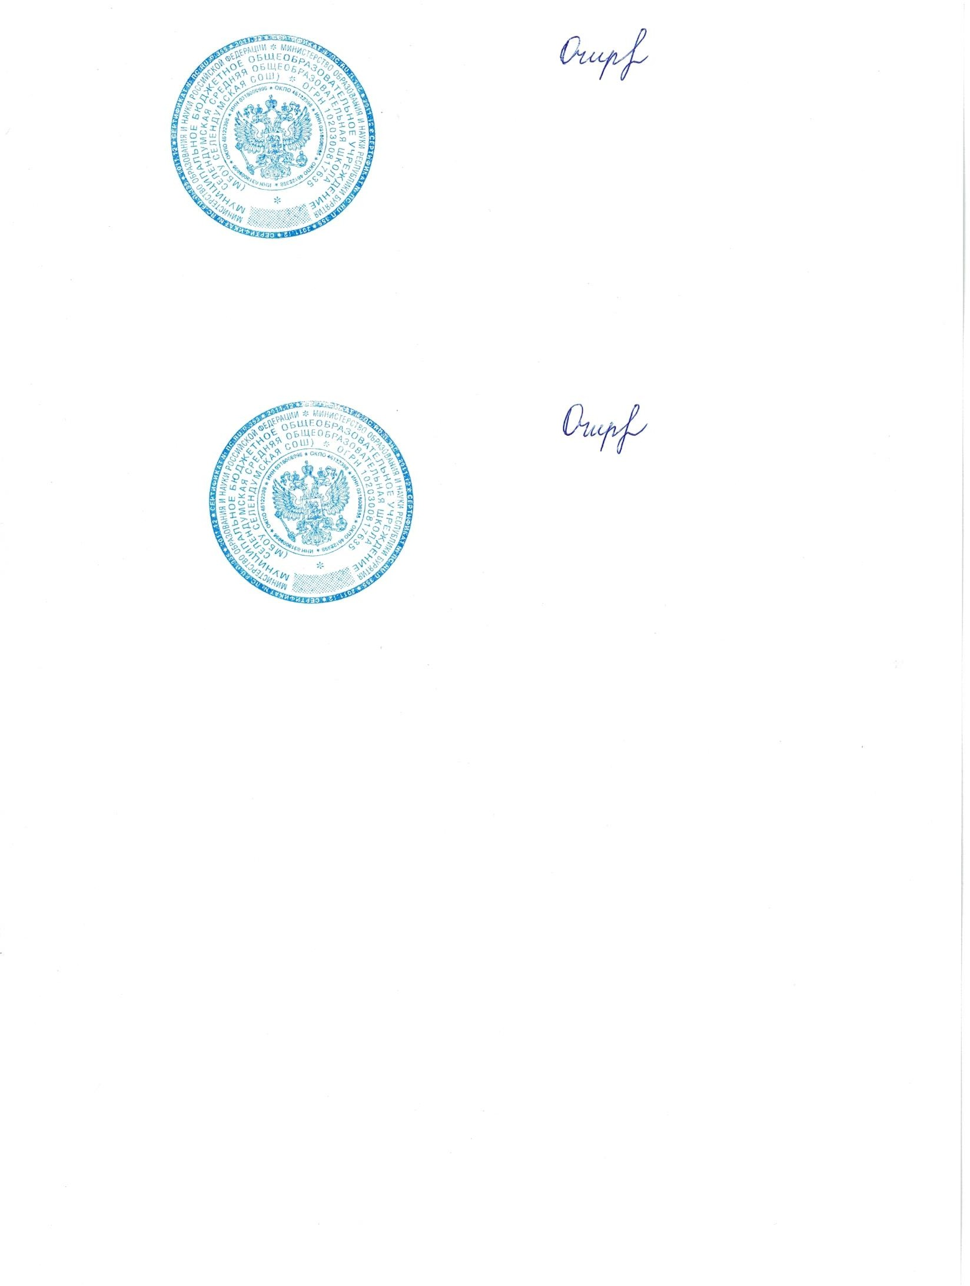



Директор МБОУ Селендумской СОШ: /Очирова Д.Б./